**上海立信会计金融学院**

**2025年硕士研究生招生复试考场规则**

一、考生须诚信复试，自觉服从复试工作人员管理，严格遵守复试工作人员关于网络远程复试考场的入场、离场、打开视频等指令，不得以任何理由妨碍复试工作人员履行职责，不得扰乱网络远程复试考场及其他相关网络远程复试场所的秩序。

二、考生须在复试前，按照学校要求，按时提交有效居民身份证、《诚信复试承诺书》、学籍或学历学位证明材料以及其他要求提交的材料，并按规定时间参加复试；按要求备妥软硬件条件和网络环境，安装所需软件，配合软件测试，按规定时间启动所需软件或登录所需网络远程复试平台，提前进入候考区等待并参加网络远程复试；确保复试过程中网络通畅，设备和软件可以正常使用，且设备在整个复试过程中有足够的电量、网络连接正常。

三、设备调试完成后，考生应关闭移动设备通话、录屏、外放音乐、闹钟等可能影响复试的应用程序。考生端两台设备均开启摄像头。

【主机位】：考生本人全程正面免冠朝向摄像头，保持坐姿端正，保证头、肩部及双手完全呈现在复试专家可见画面中。不得用头发、饰品等遮盖耳朵及面部等部位，不得戴帽子、墨镜、口罩、耳饰、耳麦及耳机等，确保面部清晰可见；复试全程考生应保持注视摄像头，未经允许视线不得离开屏幕，不得操作、切换电脑屏幕，不得开启其他无关软件或程序。

【辅机位】（镜头二）：设备摄像头从考生后方成45°拍摄，要保证考生【主机位】（镜头一）屏幕清晰地被复试专家组看到，并保持【辅机位】手机静音。见附图：

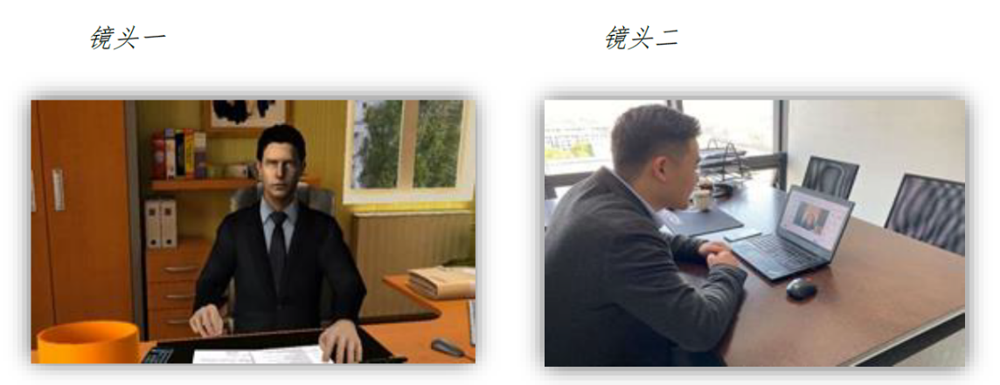

四、考生须凭本人《准考证》和有效居民身份证参加网络远程复试。正式开考前，应主动配合身份验证核查、复试环境查验和随身物品检查等。考生面部正对【主机位】摄像头，向考官展示本人有效身份证件和初试准考证；360度旋转摄像头，向考官展示周围环境，考官认可后方可进入正式复试环节。复试期间不允许采用任何方式变声、更改人像。

五、考生须选择独立、明亮、安静无干扰的复试空间，独自参加网络远程复试。复试期间严禁他人进入或与他人交流，也不允许出现其他声音。桌面仅可摆放身份证、《准考证》、黑色签字笔和空白A4纸1张。复试场所考生座位1.5米范围内不得存放任何书刊、报纸、资料、非复试指定的电子设备等，所用电子设备内不得存放考试相关的电子资料。复试期间视频背景必须是真实环境，不允许使用虚拟背景、更换视频背景。

六、复试相关的内容属于国家机密级事项，在复试过程中，考生不得拍照截屏，不得录音录像录屏，不得直播、投屏，不得进行网络传播等，在我校复试工作结束前不得对外透露或传播复试试题内容等有关情况。未经复试工作人员同意，擅自操作复试终端设备退出复试考场的，视为主动放弃复试资格。

七、复试期间如发生设备或网络故障，听不清问题时，考生须立即联系所在复试小组工作人员，并根据工作人员的要求启动应急预案相关措施。

八、考生应知晓并自觉遵守国家和学校相关考试法律法规。不得有违纪、作弊等行为，否则将按《国家教育考试违规处理办法》等予以严肃处理，并将记入国家教育考试考生诚信档案；涉嫌违法的，移送司法机关，依照《中华人民共和国刑法》等追究法律责任。

上海立信会计金融学院研究生处

2025年3月20日